Министерство науки и высшего образования Российской Федерации

Федеральное государственное бюджетное образовательное учреждение  
высшего образования

«Воронежский государственный технический университет»

(ФГБОУ ВО «ВГТУ», ВГТУ)

Отчет по предмету Среды визуального программирования

Лабораторная 2.

Обучающийся Самохин Александр Геннадьевич

(*ФИО обучающегося*)

Группа бИВТ-222

Наименование предприятия ВГТУ

Обучающийся __________ А.Г. Самохин

*(подпись)*

Руководитель по практической подготовке __________ А.С. Троценко

*(подпись)*

Воронеж 2023

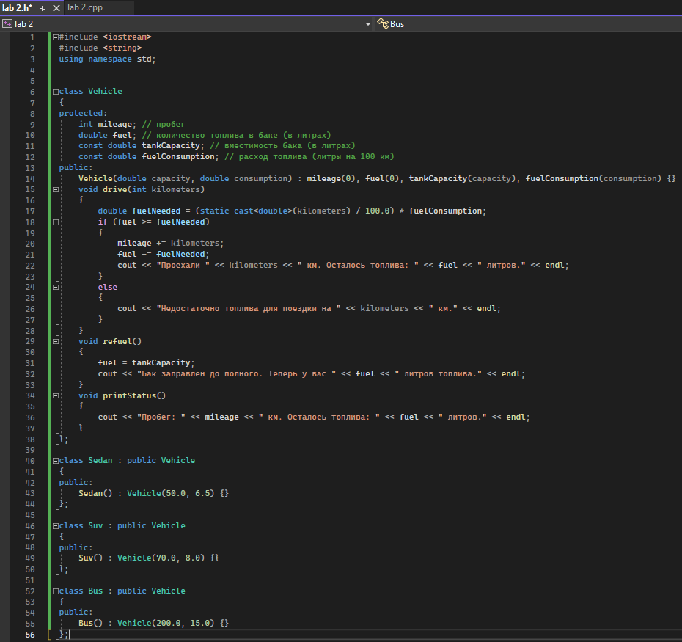

Рисунок 1.

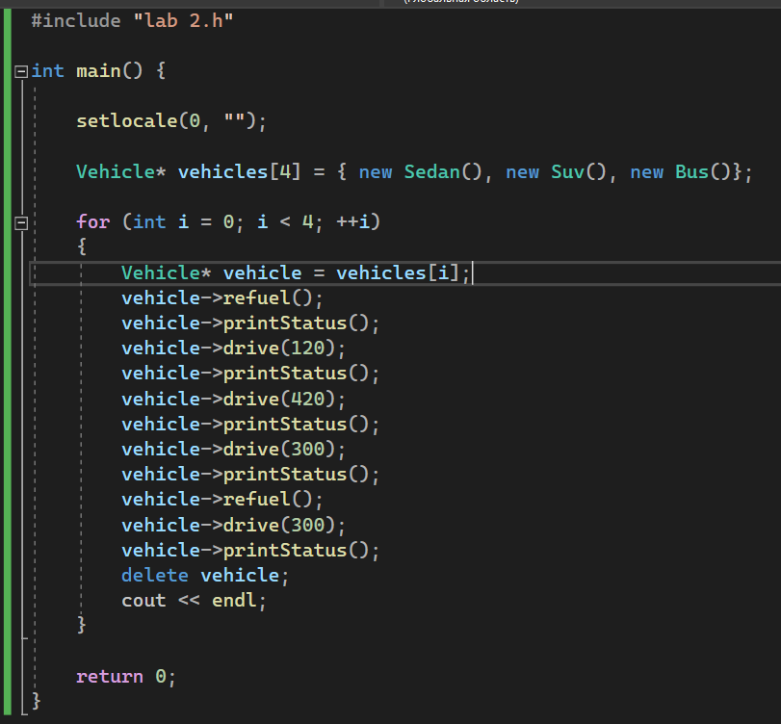

Рисунок 2.

Пояснение задания:

Этот код на C++ описывает классы для различных видов автомобилей и демонстрирует их использование в функции main(). Давайте разберемся с каждой его частью:

1. В начале программы включены необходимые заголовки, такие как <iostream> и <string>, а также используется директива using namespace std;, чтобы облегчить доступ к элементам стандартной библиотеки;
2. Затем определен базовый класс Vehicle, который представляет собой абстрактное транспортное средство. Он имеет следующие protected (защищенные) члены данных:

mileage (пробег) - хранит текущий пробег автомобиля.

fuel (количество топлива в баке) - хранит количество топлива в баке в литрах.

tankCapacity (вместимость бака) - хранит вместимость бака в литрах (константное значение);

fuelConsumption (расход топлива) - хранит расход топлива в литрах на 100 км (константное значение).

В конструкторе класса Vehicle происходит инициализация этих членов данных на основе переданных значений вместимости бака и расхода топлива.

1. У класса Vehicle есть несколько методов:

drive(int kilometers) - метод, который позволяет совершить поездку на заданное количество километров. Внутри метода производится расчет необходимого количества топлива для поездки, и если в баке достаточно топлива, пробег увеличивается, а количество топлива уменьшается. Иначе выводится сообщение о недостатке топлива;

refuel() - метод, который позволяет заправить бак до полного.

printStatus() - метод, который выводит информацию о текущем пробеге и количестве топлива.

1. Затем в коде определены три производных класса: Sedan, Suv и Bus, которые наследуются от базового класса Vehicle. Каждый из этих классов представляет определенный тип автомобиля и имеет свои собственные параметры вместимости бака и расхода топлива;
2. В функции main(), создаются объекты каждого из классов (Sedan, Suv, Bus) и помещаются в массив указателей на базовый класс Vehicle. Затем происходит итерация по массиву, для каждого объекта выполняются следующие действия:

Вызывается метод refuel() для заправки бака.

Вызывается метод printStatus() для вывода информации о текущем состоянии автомобиля.

Вызывается метод drive() для совершения нескольких поездок разной длины.

Снова вызывается printStatus() для вывода информации после каждой поездки.

Вызывается метод refuel() еще раз, чтобы заправить бак до полного.

Затем объект удаляется с помощью delete для освобождения памяти.

В результате выполнения этой программы вы получите вывод, который покажет состояние каждого автомобиля после различных действий (заправка, поездки и т.д.).